ИЗВЕШТАЈ ПОСЛОВАЊА
2023. ГОДИНЕ

ЈАВНО ПРЕДУЗЕЋE „ГАС“ ТЕМЕРИН

мај, 2024. године

САДРЖАЈ:

- УВОД ............................................................................................................................... 3

- НАБАВКА И ПРОДАЈА ПРИРОДНОГ ГАСА........................................................ 4

- ОДНОС НАБАВЉЕНИХ И ИСПОРУЧЕНИХ КОЛИЧИНА ГАСА.................. 7

- КРЕТАЊЕ БРОЈА СКЛОПЉЕНИХ УГОВОРА О ИЗГРАДЊИ
КУЋНОГ ГАСНОГ ПРИКЉУЧКА.......................................................................... 8

- ЦЕНОВНА ПОЛИТИКА............................................................................................. 9

- АКТИВНОСТИ НА ОДРЖАВАЊУ И ПРОШИРЕЊУ ГАСНЕ МРЕЖЕ........ 14

- АКТИВНОСТИ РАДИ
НАПЛАТЕ ПОТРАЖИВАЊА.................................................................................... 15

- РАД НАДЗОРНОГ ОДБОРА...................................................................................... 16

- ФИНАНСИЈСКО ПОСЛОВАЊЕ-ПРЕГЛЕД ОСТВАРЕНИХ
ПРИХОДА И РАСХОДА И СУБВЕНЦИЈЕ............................................................ 16

- ЗАКЉУЧАК.................................................................................................................... 21

ПРИЛОЗИ:
1. МИШЉЕЊЕ НЕЗАВИСНОГ РЕВИЗОРА

1. У В О Д

Јавно предузеће „Гас“ Темерин под овим називом послује од јула месеца 1997. године. Тада су одвојене комуналне делатности из предузећа које је преузело ЈКП „Темерин“, а делатност дистрибуције гаса је задржано у ЈСКП „Будућност“, чији је ЈП „Гас“ Темерин правни наследник.
До 2009. године оснивач предузећа је одређивао дистрибутивну разлику, односно маржу предузећа да би доношењем новог Закона о енергетици и увођењем тарифног система регулаторну улогу пословања предузећа преузела Агенција за енергетику Републике Србије (АЕРС).
Да би преузеће могло да послује у складу са Законима неопходно је да поседује одређене лиценце.
Јавно предузеће „Гас“ Темерин за обављање својих делатности поседује следеће лиценце:

- Лиценца за обављање енергетске делатности дистрибуција природног гаса и управљање дистрибутивним системом за природни гас,
- Лиценца за обављање енергетске делатности јавно снабдевање природним гасом,
- Лиценца за обављање енергетске делатности снабдевање природним гасом

Једна од основних делатности Јавног предузећа „Гас“ Темерин је снабдевање природним гасом потрошача на територији општине Темерин, а поред основне делатности предузеће се бави и проширењем дистрибутивне гасне мреже и израдом кућних гасних прикључака.

Општи и законски услови пословања су:

- Закон о енергетици Републике Србије ( „Сл. гласник“, бр.145/2014,95/18,40/21 и 35/23),
- Уредба о условима за испоруку природног гаса ( „Сл. гласник РС“, бр. 49/22 и 32/2023),
- Закон о јавној својини („ Сл. Гласник РС“, бр.72/2011 и 88/2013 и 105/2014,104/2016-др.закон, 108/2016, 113/17, 95/18 и 153/2020),
- АЕРС – Агенција за енергетику Републике Србије – као регулаторно тело,
- Статут преузећа,
- Одлуке Надзорног одбора итд.
.

- НАБАВКА И ПРОДАЈА ПРИРОДНОГ ГАСА

Набавку природног гаса за потребе купаца на територији општине Темерин, Јавно предузеће „Гас“ Темерин врши од ЈП „Србијагаса“ Нови Сад на основу уговора о снабдевању јавних снабдевача природним гасом.
Набавка природног гаса за потребе квалификованих купаца врши се од ЈП „Србијагаса“ Нови Сад на основу Уговора о потпуном снабдевању енергијом из природног гаса.

Доминантну потрошњу предузећа чини мала потрошња-домаћинства, а око 98% утрошених кубика природног гаса одлази на јавно снабдевање.

ЈП „Гас“ Темерин највећи део својих пословних прихода остварује продајом природног гаса крајњим купцима, а мањи део од израде кућних гасних прикључака, услуга издавања енергетских сагласности, услуга поновног укључења.

Удео појединих група и категорија купаца у укупном броју у 2023. години је следећа: 95,73% чини група купаца Мала потрошња – домаћинства категорија К1, 3,30% чини група купаца Мала потрошња – остали категорија К1, 0,21% чини група Равномерна потрошња К1, 0,72% чини група купаца Неравномерна потрошња К1, група купаца Равномерна потрошња К2 чини 0,01%, и група купаца Неравномерна потрошња категорија К2 чине 0,03%.

Табела бр. 1. Број активних купаца по групама купаца у 2018, 2019,2020, 2021, 2022 и 2023. години

Из табеле се закључује да структуру активних потрошача гаса на територији општине Темерин око 96 % чине домаћинства, што значи да они имају доминантан удео и утицај у односу на укупну потрошњу гаса. Таква потрошња гаса има бројне карактеристике које се могу сагледати у следећем:
- Велике сезонске осцилације у потрошњи гаса утичу да се гас неравномерно троши током године јер је потрошња највећа у зимским месецима, а у летњим месецима је минимална. То се одражава на наплату потраживања, јер предузеће има веће могућности да наплати своја потраживања у зимском периоду док се гас троши, а у летњим месецима наплата потраживања знатно опада.

- Велик број места испоруке захтева већи обим посла при очитавању потрошње и обради рачуна за испоручени природни гас као и у обављању техничког прегледа, контроле мерача и баждарењу.

- Цена за ову категорију је регулисана од стране Агенције за енергетику РС, међутим годинама у назад то није случај, јер продајна цена не прати раст набавне цене.

До октобра 2022. године дистрибуција и обрачун гаса вршио се по сведеним метрима кубним См3. Од октобра 2022. године по основу Уредбе о условима испоруке и снабдевања природним гасом дистрибуција и обрачун природног гаса врши се по обрачунској енергији природног гаса у kWh.

У Табелама 2 и 3 дат је приказ испоруке и преузимања гаса са дистрибутивног система у последњих шест година 2018, 2019, 2020,2021, 2022 и 2023. година.

Табела 2. Испорука природног гаса са дистрибутивног система крајњим корисницима

Табела бр. 3. Укупно преузимање са дистрибутивног система.

Графички приказ преузимања и испоруке природног гаса од 2018. до 2023. године

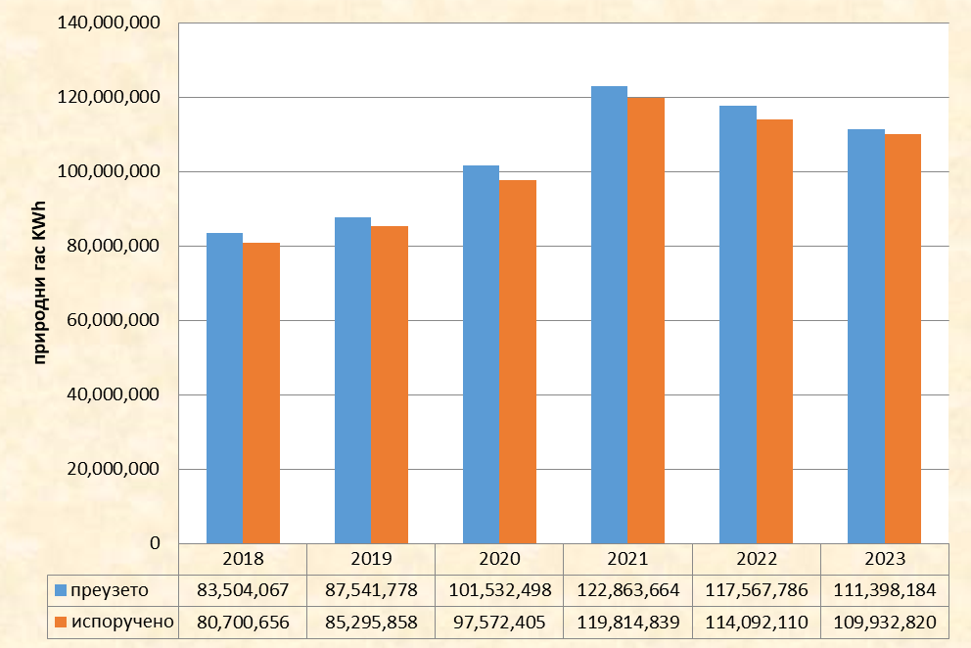

- ОДНОС НАБАВЉЕНИХ И ИСПОРУЧЕНИХ КОЛИЧИНА ГАСА

Да би се утврдили евентуални губици природног гаса у физичким јединицама мере упоређују се количине природног гаса преузете од ЈП „Србијагаса“ и количине које ЈП „Гас“ Темерин испоручује својим купцима.

Табела бр.4 Однос преузетих и испоручених количина у последњих пет година

Табела бр.4 Однос преузетих и испоручених количина, показује разлику преузетих и испоручених количина последњих пет година. Разлика преузетих и испоручених киловат часова гаса у 2023. години је 1,32%

У циљу смањења ове разлике ЈП „Гас“ Темерин је у току 2023. године преузео низ активности ради утврђивања узрока губитка гаса и његовог умањења као што су:

- У току зимских месеци уводи се ванредно очитавање гаса средином месеца, како би се откриле евентуалне манипулације на мерачима,
- У поподневним часовима организује се очитавање гаса по реонима да би се очитали потрошачи код којих су биле закључане капије током редовног очитавања,
- Контролишу се потрошачи који немају потрошњу, да би се извршила провера стања на мерачима.
- Врши се замена старих, дотрајалих мерача ради омогућавања исправног мерења,
- Тежи се да све кутије буду пломбиране, како би спречили прилаз мерачима.

Ове мере дају резултате, тако да ће се и у наредном периоду планирати спровођење истих.

4. КРЕТАЊЕ БРОЈА СКЛОПЉЕНИХ УГОВОРА О ИЗГРАДЊИ КУЋНОГ ГАСНОГ ПРИКЉУЧКА

У 2023. години склопљено је 218 уговора о изградњи кућног гасног прикључка.

Табела бр.5 Кретање броја склопљених уговора од 2010 до 2023. године.

Запажа се веће интересовање за увођењем гаса у односу на неке предходне године, разлог се може тражити у повољној цени гаса и ниским трошковима прикључења на гасну мрежу до половине године. Такође треба помeнути да се новоизграђене стамбене зграде прикључују на дистрибутивну мрежу, што је омогућено одговарајућим Правилником о начину расподеле потрошње гаса у стамбеним зградама колективног становања.

5. ЦЕНОВНА ПОЛИТИКА

У 2023. години примењују се цене за природни гас по основу одлуке о утврђивању цене природног гаса за тарифне купце на коју је Агенција за енергетику дала сагласност.

Цене гаса за тарифне купце исказане су по тарифним ставовима утврђеним Тарифним системом за обрачун природног гаса за тарифне купце и утврђене су по тарифним елементима у складу са Методологијом за одређивање тарифних елемената за обрачун цена природног гаса за тарифне купце.
Потрошачи су распоређени у категорије купаца где постоје купци у категорији 1, p<6 bar који су распоређени у групе купаца и то:
Мала потрошња ( Мала потрошња-домаћинства и мала потрошња-остали), они се задужују по тарифу енергент и тарифу накнада по месту испоруке.
Ванвршна потрошња К1, задужују се за тарифу енергент, капацитет и тарифу накнада по месту испоруке.
Равномерна потрошња К1, задужују се за тарифу енергент, капацитет и тарифу накнада по месту испоруке.
Неравномерна потрошња К1, задужују се за тарифу енергент, капацитет и тарифу накнада по месту испоруке.

У категорију 2 која обухвата потрошаче између 6≤p≤16 bar-a који су распоређени у групе купаца и то:
Ванвршна потрошња К2, задужују се за тарифу енергент, капацитет и тарифу накнада по месту испоруке.
Равномерна потрошња К2, задужују се за тарифу енергент, капацитет и тарифу накнада по месту испоруке.
Неравномерна потрошња К2, задужују се за тарифу енергент, капацитет и тарифу накнада по месту испоруке.

Табела бр. 6 Приказ тарифних цена (без ПДВ-а) као и цена за поједине услуге:

Из табеле бр.6 види се да је цена за енергент у 2023 години порасла три пута и то у јануару, мају и новембру тако да је пораст у односу на децембар 2022 године око 33%. У истој сразмери расла је и набавна цена.

Како би лакше објаснили утицај разлике у цени гаса на пословање предузећа приказано је табеларно и графички кретање фактурисане набавне цене на јавном снабдевању, планске набавне цене, продајне цене домаћинства и разлика продајне цене домаћинства и фактурисане набавне цене за 2019, 2020, 2021,2022 и 2023 годину.

Табела бр. 7 Однос набавне, планске набавне и продајне цене гаса 2019, 2020,2021, 2022 и 2023. године

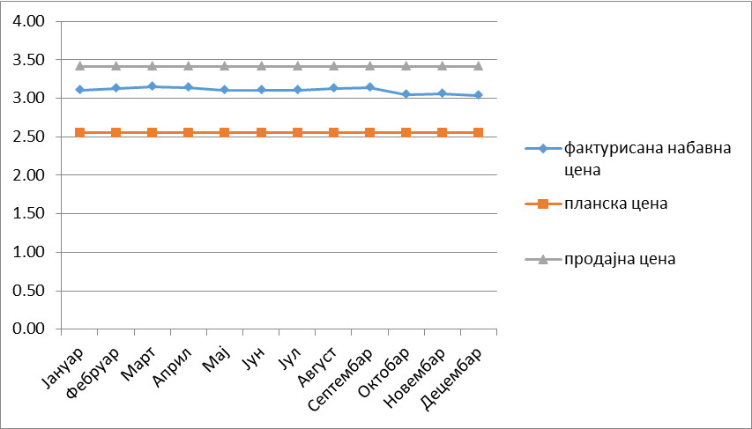

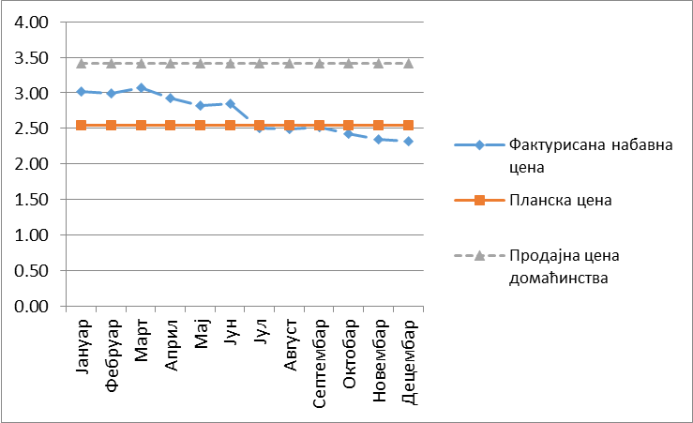

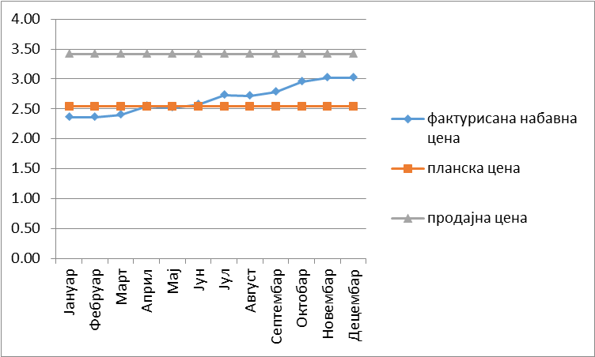

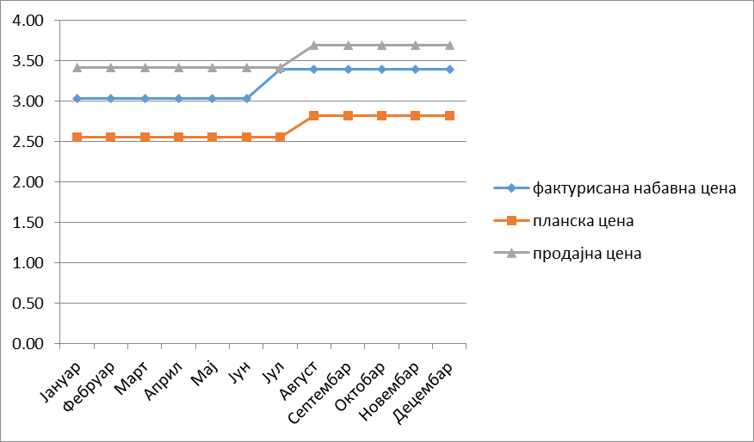

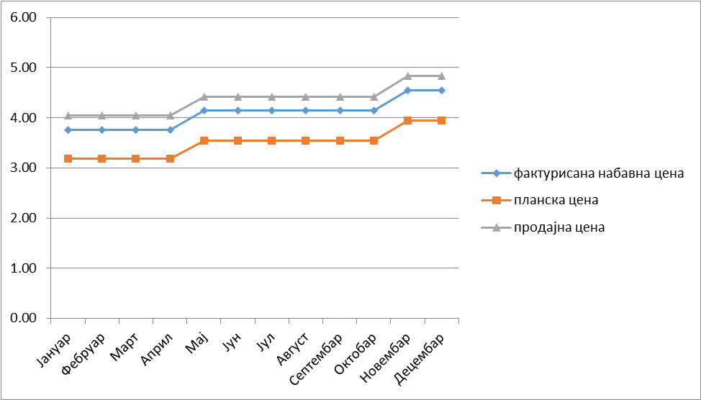

Регулаторно тело које даје сагласност на цене гаса дистрибутера је Агенција за енергетику РС (у даљем тексту Агенција), чија Методологија формирања цена налаже да уколико је набавна цена гаса већа од планске набавне цене гаса за 3% јавни снабдевач тј. дистрибутер може да тражи повећање цене гаса, што је ЈП Гас Темерин у више наврата, од 2017 године, и тражило и није добило никакав одговор.

Када се анализирају предходни графикони, упоређујући планску набавну цену и фактурисану набавну цену јасно се може приметити да предузеће у годинама где је фактурисана набавна цена испод планске набавне цене остварује планирану добит. Таква ситуација обухвата период од средине 2020 године па до средине 2021. године. Након тог периода набавна цена почиње да расте и прелази ниво планске набавне цене. Овакав тренд набавне цене задржава се и током 2023. године што се неповољно одразило на пословање предузећа.

У новембру 2021. године Влада РС доноси Уредбу о привременој мери ограничавања цене гаса и надокнади разлике у цени природног гаса набављеног из увоза или произведеног у РС у случају поремећаја на тржишту природног гаса, која ће се користити за обрачун цене за даљу продају. Овом Уредбом набавна цена гаса од новембра 2021. године па до јула 2022. године задржава исти ниво.

У јулу месецу 2022. године наш једини снабдевач гасом Србија гас повећава цену за око 9% и Агенција нам даје сагласност да и наше продајне цене порасту за исти ниво, али од августа, јер смо по Закону о заштити потрошача у обавези да потрошаче гаса обавестимо о повећању цена гаса што смо могли да учинимо само у јулу. На графикону из 2022. године се јасно види пресек набавне и продајне цене као тачка изједначавања ове две вредности. Као нека позитивна страна ове ситуације је што се то десило у летњем периоду када се гас јако мало троши, па није било великог утицаја на приходе од продаје гаса.

У 2023 години набавна цена држи ниво изнад планске набавне цене целу годину и на тај начин доприноси да је разлика набавне и продајне цене на нивоу око 0,29 динара што није довољно за остваривање зараде која би омогућила да се подмире сви трошкови и да се обезбеди улагање у технички развој предузеће.

Из свега се може извести закључак да предузеће не може да утиче на формирање цене гаса која ће подмирити оправдане трошкове пословања и донети профит потребан за улагања у развој и осавремењавање дистрибутивне мреже.

6. АКТИВНОСТИ НА ОДРЖАВАЊУ И ПРОШИРЕЊУ ГАСНЕ МРЕЖЕ

У току 2023. године изграђено је 208 нових кућних гасних прикључака на дистрибутивни систем ЈП „Гас“ Темерин, а у складу са Законом о енергетици сви мерни уређаји су преузети и књижени у основно средство.
Како су према Закону о енергетици РС сви дистрибутери гаса у обавези да до краја 2024 године изврше замену мерача протока гаса без температурног компензатора са мерачима протока гаса са температурним компензатором, а да је при томе до сада замењено око 57% мерача, настављена је замена те је у току 2023 године укупно замењено 207 мерача. У складу са финансијским могућностима предузећа потребно је планирати замену свих преосталих мерача гаса најкасније до 31.12.2024 године.
Са акредитованом фирмом за одоризацију природног гаса уговорена је и вршена редовна контрола и одоризација природног гаса на мерно-регулационим станицама у Темерину, Бачком Јарку и Сиригу.

У току 2022 године израђена је пројектно техничка документација и пројекат за извођење:
- Реконструкције постојеће мерно регулационе станице у Темерину, Индустријска зона бб, AXEREAL SERBIA DOO NOVI SAD, на к.п. 7467/10 к.о. Темерин и
- Дистрибутивног полиетиленског гасовода ПЕ за радну зону бр.7 у Темерину на к.п. 7467/10, 13451, 13460/1, 13460/3, 13465/1, 1375 к.о. Темерин.

Реализација пројекта реконструкције мернорегулационе станице у Темерину, индустријска зона бб, AXEREAl SERBIA DOO NOVI SAD, на к.п. 7467/10 к.о. Темерин завршена је 15.11.2022 године. Укупни трошкови реконструкције мерно регулационе станице износили су 3.875.916,10 динара, и она је у 2023 години по основу записника предата у власништво Србија Гасу.

Решењем од 21.07.2022 инвеститору ЈП ГАС Темерин одобрено је извођење радова на изградњи дистрибутивног полиетиленског гасовода ПЕ за радну зону бр. 7 у Темерину на к.п. б.р.7467/10, 13451,13460/1,13460/3,13465/1 и 13275 к.о. Темерин, дужине око 2.340 метара.
У 2023 години гасовод је завршен, укупна вредност радова износи је 7.990.245,38 динара.

7. АКТИВНОСТИ РАДИ НАПЛАТЕ ПОТРАЖИВАЊА

У циљу обезбеђивања већег степена наплате потраживања ЈП „Гас“ Темерин је у току 2023. године предузео низ активности.
Достављено је 1803 упозорења (опомена) крајњим купцима за испуњење доспелих уговорних обавеза плаћања и склопљен велики број споразума са дужницима чиме им је омогућено одложено плаћање дуга на рате. У току 2023. године извршено је и преко 60 обустава испоруке природног гаса крајњим купцима због неизвршења обавеза за испоручени природни гас.
Укупан број спорова који се води код судова и јавних извршитења на крају 2023. године износи 77 активних спорова, с тим што је у току 2023. годние покретуто 40 нових спорова против дужника.
Узимајући у обзир све горе наведено као и чињеницу да је на крају године наплата била на нивоу од 79%, можемо закључити да је наплата потраживања у 2023. години била на задовољавајућем нивоу.

8. РАД НАДЗОРНОГ ОДБОРА

У ЈП ,,Гас,, Темерин функција управљања предузећем поверена је, од стране оснивача општине Темерин, Надзорном одбору, који броји три члана.

Надзорни одбор је, у току 2023. године одржао једанаест седница, на којима је редовно пратио активности у пословању ЈП „Гас“ Темерин и доносио закључке и одлуке, у складу са својим законским овлашћењима.

Надзорни одбор је донео одлуку о усвајању процене вредности капитала ЈП Гас Темерин, измене и допуне правилника о рачуноводству и рачуноводственим политикама за луца која примењују МСФИ за МСП, као и ценовник услуга предузећа.

Присутност чланова Надзорног одбора, као и њихова активност и конструктивност током седница, је била на врло високом нивоу.

9. ФИНАНСИЈСКО ПОСЛОВАЊЕ - ПРЕГЛЕД ОСТВАРЕНИХ ПРИХОДА И РАСХОДА

Јавно предузеће „Гас“ Темерин је 2023. годину завршило са нето губитком пре опорезивања од 15.730.947,03 динара, док је нето губитак 42.033.992,33 динара, што је приказано у табели бр. 10 Извештај пословања 2023. године.

Преглед реализованих прихода и расхода 2022. године и 2023. године као и план прихода и расхода 2023. године дат је табели бр. 10 Извештај пословања 2023. године.

Преглед прихода и расхода по основу продаје гаса дат је у табели број 8.
Планирана добит по основу продаје гаса је 71.906.800 динара док је остварена добит 35.011.572 динара, значи остварена добити је мања за око 49% од планиране.
Испорука и преузимање је веће од планираног за око 3%. Набавна вредност гаса је већа за око 22% од планиране, а приходи од продаје тек за око 10% већи од планираних.

Табела бр. 8 Преглед преузимања и испоруке натурално и финансијски за 2023. годину

Табела бр. 9 Однос текуће имовине и обавеза 2018, 2019, 2020, 2021, 2022 и 2023 године , приказује обавезе по основу набавке гаса и обавезе по кредитима за ликвидност у односу на потраживања по основу продаје и стања на текућем рачуну.

Табела бр. 9 Однос текуће имовине и обавеза 2018, 2019, 2020, 2021, 2022 и 2023 године

У 2018. и 2019 години очекивања су била да ће предузеће изаћи из стања неликвидности међутим због негативног утицаја набавне цене предузеће остаје неликвидно. Од 2020. године као последица добре разлике у цени, предузеће је ликвидно, али се примећује пад ликвидности већ у 2022 и 2023 години због повећања набавне цене која утиче на смањење разлике у цени.
Овакво стање се задржава и у 2024 години.
Највећи дуг предузеће има према ЈП „Србијагасу“ Нови Сад са 31.12.2023 године износу од 110.981.546 динара и то се односи на мали део новембарских рачуна и све децембарске рачуне чија је валута јануар 2024. године. Укупне обавезе према добављачима су 113.345.635,69 дин.

ЈП „Гас“ Темерин је у 2023. години по основу уговора о преузимању мерних уређаја обухватило аналитички по потрошачима у својим основним средствима као опрему 1220 комада мерача протока гаса Г-4, 15 мерача Г-6, 11 мерача Г-10, 6 мерача Г-16, 8 мерача Г-25, 3 мерача Г-40, 1 мерач Г-100, 2 мерача Г-160 и 2 мерача Г-250. Укупна вредност преузетих мерача је 8.294.900 динара и они су књижени по основу МРС за мала и средња правна лица на приходе по основу преузетих мерних уређаја на позицији конта 64-приходи од премија, субвенција, дотација и преузети у опрему конто 023. Овакав начин обухватања мерних уређаја, који је и обавезан по Закону о енергетици, омогућио је прецизније обухватање догађаја везаних за преузимање и замену мерних уређаја.
У 2023 години урађена је процена вредности капитала, основни капитал је утврђен у износу од 201.962.472,18 динара и чине га неновчани улог од 201.957.472,18 динара и новчани улог од 5.000 динара и као такав уписан је у Агенцију за привредне регистре. Укупан капитал јавног предузећа Гас Темерин на дан 02.01.2023 године је 396.315.102,12 динара и он се састоји од основног капитала 201.962.472,18 динара, ревалоризационих резерви 176.920.268,68 динара и нераспоређене добити из ранијих година 17.432.364,26 динара.

Приходи од продаје гаса су за 10% већи од планираних, и за око 18% већи од релизованих у 2022 години. Набавна вредност продате робе је за око 22% већа од планиране и за око 21% већа од реализоване набавне вредности 2022. године.

Трошкови материјала су већи од реализације 2022 године за око 33%, као последица пораста цена појединих производа, али и улагања у дистрибутивну мрежу.

Трошкови бруто зарада у 2023. години су око 18% већи у односу на реализацију 2022. године, због повећања бруто основице зарада за 10%, пријема једног радника са високом стручном спремом. Треба напоменути да је предузеће у априлу 2022. године са оснивачем и репрезентативним синдикатом потписало Колективни уговор којим се уређују сва права, обавезе и одговорности из радног односа запослених код послодавца, обавезе послодавца у обезбеђивању и остваривању права запослених из радног односа, поступак измена и допуна колективног уговора, међусобни односи учесника у закључивању Колективног уговора и друга питања од значаја за запослене и послодавца.

Број радника са 31.12.2023 је 25 радника, а планиран број радника је 28 радника.

Број запослених је приказан у следећој табели:

У број запослених улази и директор.

Трошкови производних услуга у делу осталих услуга су много већи у односу на реализацију 2022 године, разлог је улагање у реконструкцију мерно регулационе станице AXEREAl SERBIA DOO NOVI SAD у износу од 3.875.916,10 која је власништво Србија гаса те је то узроковало пораст трошкова на овој позицији.

Трошкови aмортизације и резервисања у 2023 години су на нивоу плана 2023 и реализације 2022 године.

Нематеријални трошкови су око 17% већи од планираних, а за око 7% већи од реализације због пораста цене појединих услуга.

Финансијски расходи су се знатно повећали и односе се на камате због неблаговременог плаћања рачуна Србајагасу.

Укупни расходи 2023. године су 554.983.734,63 динара, а укупни приходи 539.252.787,60 динара, одложени порески расходи периода су 26.303.045,30 динара. Потребно је нагласити да су одложени порески расходи настали због стварања ревалоризационих резерви из процене вредности капитала, јер по пореским прописима у првој години ревалоризационе резерве треба да се опорезују са стопом од 15% , такође ово су привремене разлике које су утицале на повећање губитка. Остварени губитак пре опорезивања је 15.730.947,03 динара међутим када се на то додају ови одложени порески расходи губитак је 42.033.992,33 динара.

